《别告诉我你懂销售-8小时学会用心销售》课程简介
课程背景
- 背景说明1：如何认识和理解用心销售的深刻内涵
- 背景说明2：如何理解和运用用心销售的三个信念
- 背景说明3：如何理解和运用用心销售的三个心法
- 背景说明4：如何理解和运用用心销售的八个原则
- 背景说明5：如何理解和运用用心销售的三个技巧
课程目标
- 目标1：帮助学员认识和理解用心销售的深刻内涵
- 目标2：帮助学员能在实际工作中熟练应用“3383”法则
课程特色
- 实用性：结合员工工作场景，运用工具、方法帮助员工重新认识销售，并熟练掌握用心销售的“3383”法则，使员工能够在训后立即投入使用。
- 参与性：培训中讲师将会通过情景演示、头脑风暴、实操演练，游戏互动等教学活动，增强学员之间的互动与参与。
课程对象
- 基层销售人员
课程时长
- 8小时
课程大纲
- 课程导入：销售就是在沟通中交换价值的行为，你情我愿的过程
【收益】：通过头脑风暴来激活旧知，引入新知，让学员更深刻的理解用心营销的概念
- 第一章：销售的3个信念——有爱、开心、相信
【收益】：掌握销售中的三个信念，并能在实际的工作或生活中灵活运用
  - 主要内容：信念一：有爱……有爱可以改变销售活动中客户的心理体验
  - 主要内容：信念二：开心……开心可以让我们在销售活动中保持积极的心态
  - 主要内容：信念三：相信……相信可以让我们在销售活动中能够百折不挠，坚持到底
- 第二章：销售的3个心法---与用户常在、样子像客户、重做一次
【收益】：掌握销售中的三个心法，并能在实际的工作或生活中灵活运用
  - 主要内容1：与用户常在——用户的上下游将都是成为你的客户，想尽一切办法接触客户，了解客户；
  - 主要内容2：样子像客户----以客户的角度去迎合客户的隐形及显性需求；
  - 主要内容3：再做一次-----用真情建立连接，用实意去感动客户（案例：打不死的蟑螂）
- 第三章：8个原则——人潮、时间、心防、听问、利益、故事、独特、未来
【收益】：掌握销售中4个阶段中的8个原则的真实含义，并能在销售活动中活学活用。
  - 主要内容1：接待阶段：人潮=钱潮、时间=机会
  - 主要内容2：需求探索阶段：解除心防、主动倾听
  - 主要内容3：商品介绍阶段：顾客利益、故事营销
  - 主要内容4：成交阶段：独特=成功、未来式成交
5、第四章：3个技巧---小变大、大变小、是是但是
【收益】：掌握销售中3个技巧的真实含义，并能在销售活动中活学活用。
5.1主要内容1：小变大：将商品小的优势放大，并能和客户切身利益相联系；
5.2主要内容2：大变小：将商品大劣势变小，商品贵，但是平均到使用的每一天，就没有多少钱了；
5.3主要内容3：是是但是：先肯定客户所说的，并认真倾听，等客户说完后再用但是来一招制敌

师资简介
周旭东
原华北大区经理
国家二级心理咨询师
AACTP国际认证培训师
东风汽车股份有限公司高级讲师
学术背景
武汉理工大学工商管理硕士（MBA），国家二级心理咨询师，AACTP国际认证培训师，东风汽车股份有限公司高级讲师，国家高级婚姻家庭咨询师，国家高级家庭教育指导师。在国家核心期刊上发表论文2篇，具有7年市场管理及销售管理经验，6年项目管理经验（日产项目管理模式），10年销售领域培训经验。
周老师在销售领域有深厚的理论积累和实践经验，善于将心理学相关理论应用于基层销售活动中，多年来一直从事销售理论的研究、实践和和推广，致力于为企业提供销售能力的训练，以提升业代及员工的销售能力，从而提高整个组织的销售能力建设力度。作为有7年一线销售及销售管理的内训师，专注于销售理论的研究；并参与公司的销售及售后服务体系的建设、参与销售领域内训课件开发等工作。
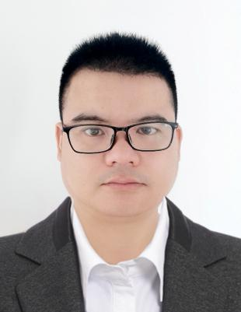

近期服务过的企业介绍：
东风汽车股份有限公司
东风襄阳旅行车有限公司
东风乘用车有限公司
东风物流工贸有限公司
上海明酷营销服务有限公司
襄阳杨四郎生物科技有限公司……

七彩佳家（天津）装饰工程有限公司等

部分授课照片：
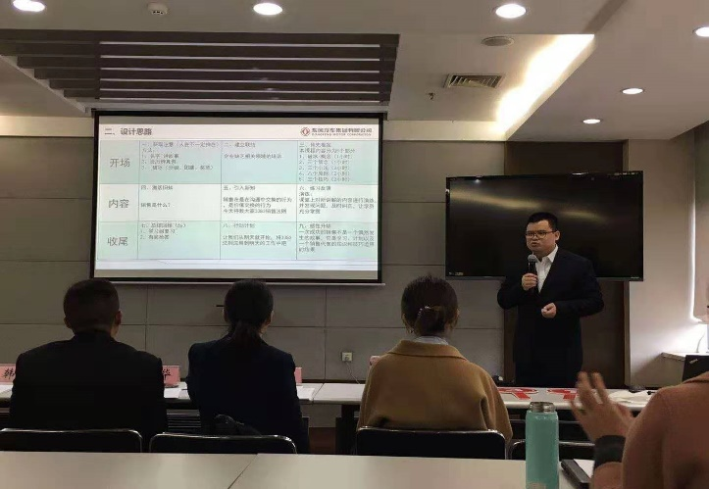 | 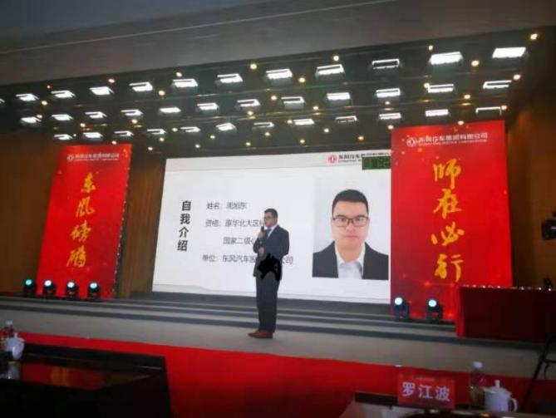
东风汽车股份有限公司  《师在必胜-TTT培训》 | 东风汽车公司  《销售系统内训师培训》
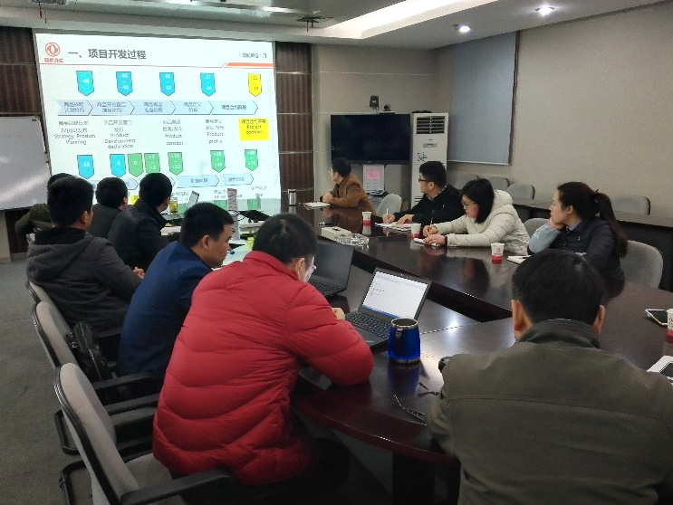 | 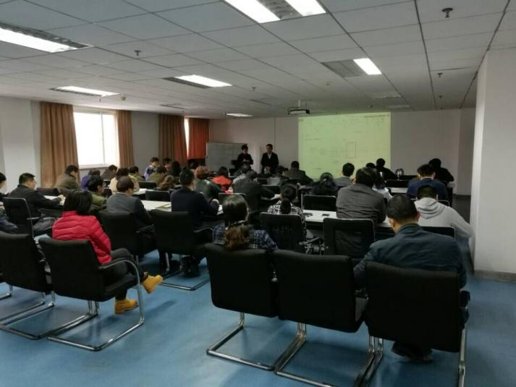
东风汽车股份有限公司  《销售项目管理培训》 | 东风乘用车有限公司  《别告诉我你懂销售》
东风汽车有限公司  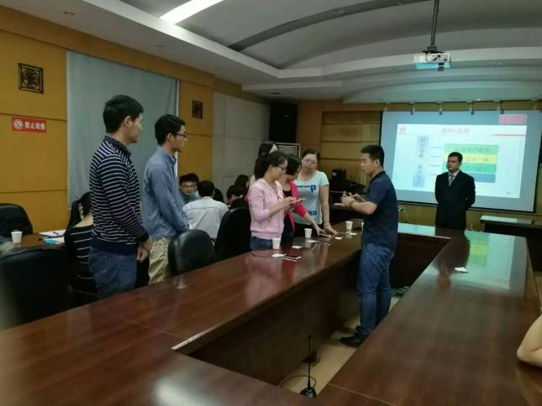  《4小时学会用心销售培训》 | 公开课  《销售赢家培训》  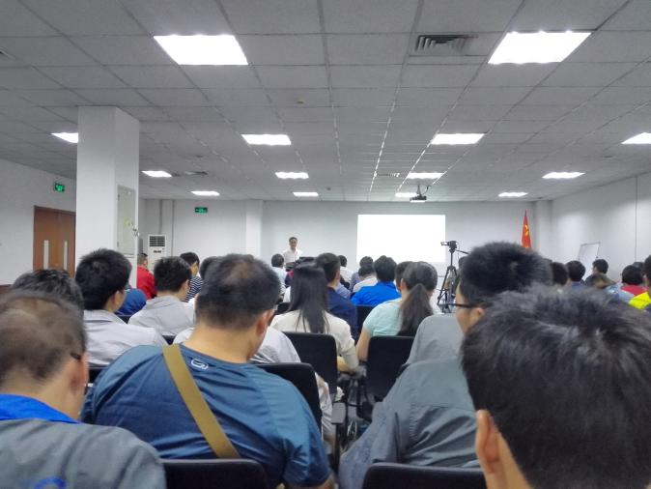

部分专家评价照片：
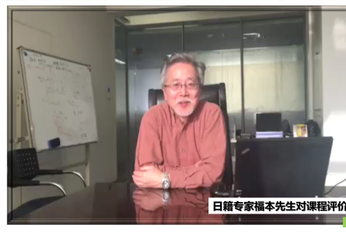 | 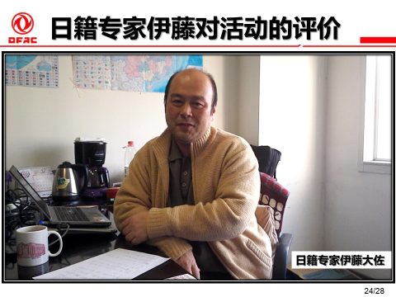
日籍专家：福本淳一先生的评价：  采用新颖的方式，将理论与实际事例结合，易于理解并与实际业务直接连接的内容，是此培训的优点 | 日籍专家：伊藤大佐先生的积极评价：  这是个很好的培训，希望这样的活动以后多开展，也希望每个员工都能积极的投入到销售培训中
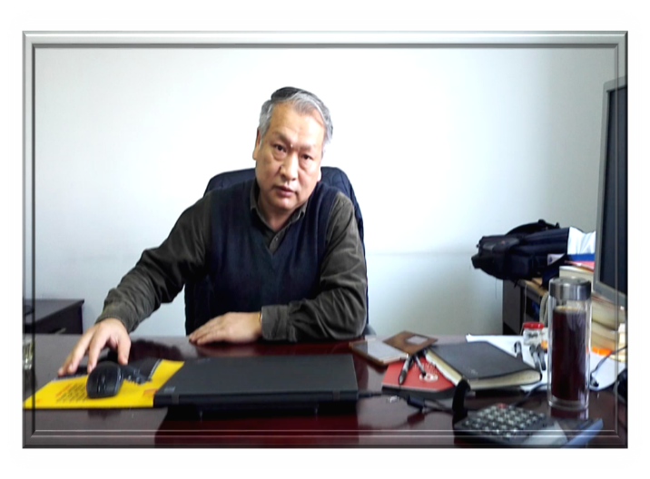 | 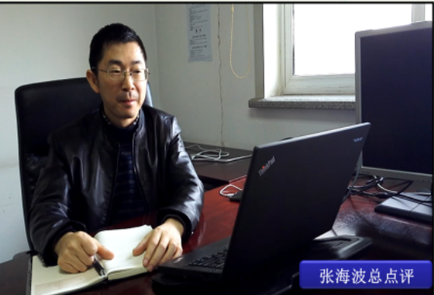
郑州日产高管：孙稳（总）的评价：  本次销售培训，目标明确、逻辑严谨、理论联系实际，课程内容丰富，达到了预期的效果 | 东风汽车股份有限公司高管：张海波（总）的评价  本次培训员工积极参与，培训效果远远超出了预期效果

